

课 程 设 计 报 告

课程设计名称 高级语言程序设计C课程设计

专 业 计算机科学与技术系

班 级 计科四班

学 号 23030403

姓 名 张豪臣

指导教师 郑凯梅

成 绩

2024年 1 月 8 日

目 录
一、课程设计目的 1
二、课程设计内容 1
三、系统分析与设计 1
1. 记录结构体描述 1
2．系统结构图 1
3．功能模块说明 2
四、详细设计 2
1. 新建功能 2
2. 显示功能 3
3. 添加功能 4
4. 查找功能 5
5. 修改功能 6
6. 删除功能 6
7. 排序功能 6
8. 打开功能 6
9. 保存功能 7
五、运行及调试结果 7
1. 各模块测试结果 7
2.调试中出现的问题及解决方案 7
六、总结 7
七、参考文献 7

一、课程设计目的
本课程设计目的在于培养学生分析问题和解决问题的能力，为学生提供了一个既动手又动脑，独立实践的机会。将课本上的理论知识和实际应用问题进行有机结合，提高学生程序设计、程序调试及项目开发能力。为后续课程：数据结构、面向对象程序设计、Internet 与Java 程序设计等奠定必要的实践基础。
本课程设计是利用C 语言理论和实验课中学到的编程知识和编程技巧，通过布置具有一定难度、一定编程量的课程设计题目，使学生通过课程设计掌握高级编程语言的知识和编程技术，掌握程序设计的思想和方法，具备利用计算机求解实际问题的能力。

二、课程设计内容
建立一个影院管理程序，所需要登记的内容包括编号、影院名称、地点，电话、放映厅数量、联系人等。可以让登记内容显示出来，可以增加、修改或删除影院信息，可以按编号、影院名称，电话，联系人等进行查询，可以把登记内容保存到内存中并打开，可以按影院名称或放映厅数量等进行排序。

三、系统分析与设计

1. 记录结构体描述
typedef struct cinema{
char num[4];//创建一个容纳编号的空间
char name[15];//创建一个容纳影院名字的空间
char place[20];//创建一个容纳地方的空间
char tele[15];//创建一个容纳电话的空间
char number[30];//创建一个容纳放放映厅的空间
char people[10];//创建一个容纳联系人的空间
} Cinema;
typedef struct{
Cinema ctu[N];
int length;
} Seqlist;
Seqlist C;//结构体名叫C
char filename[30];//创建一个文件名的空间

2．系统结构图
要建立一个影院管理程序，所以需要先把主界面给设计出来，主界面要包含所有的功能，在用户通过键盘进入功能里，需要每次把屏幕清楚并显示功能内容，最后要设计一个可以从功能内容里退回主界面的功能。

3．功能模块说明
void dengji();登记包括编号、影院名称、地点，电话、放映厅数量、联系人等
void xianshi();可以让登记内容显示出来
void shanchu();可以删除影院信息
void chazhao();可以按编号、影院名称，电话，联系人等进行查询
void xiugai();可以修改影院信息
void tianjia();可以增加影院信息
void dakai();可以打开登记内容
void baocun();可以把登记内容保存到内存中
void paixu();可以按影院名称或放映厅数量等进行排序
void insert(int loc);
void insert2(int loc);

四、详细设计

1. 新建功能
注意：详细设计中的所有功能描述必须包含三部分内容：
（1）中文描述的编程思路
（2）程序流程图
（3）带有不少于40%的注释的源代码
建一个顺序表保存所有人的通信录，该顺表由两部分组成，一个是N个元素组成的一维结构体数组和指示当前通讯录中人数的整形变量组成，具体定义如下……
创建两个整型变量，一个存放管理系统的数目，通过数目来进行循环的次数，一个用作循环，使用循环来打印各种内容，创建一个指针变量，用作判断是否有文件，是否可以创建文件。

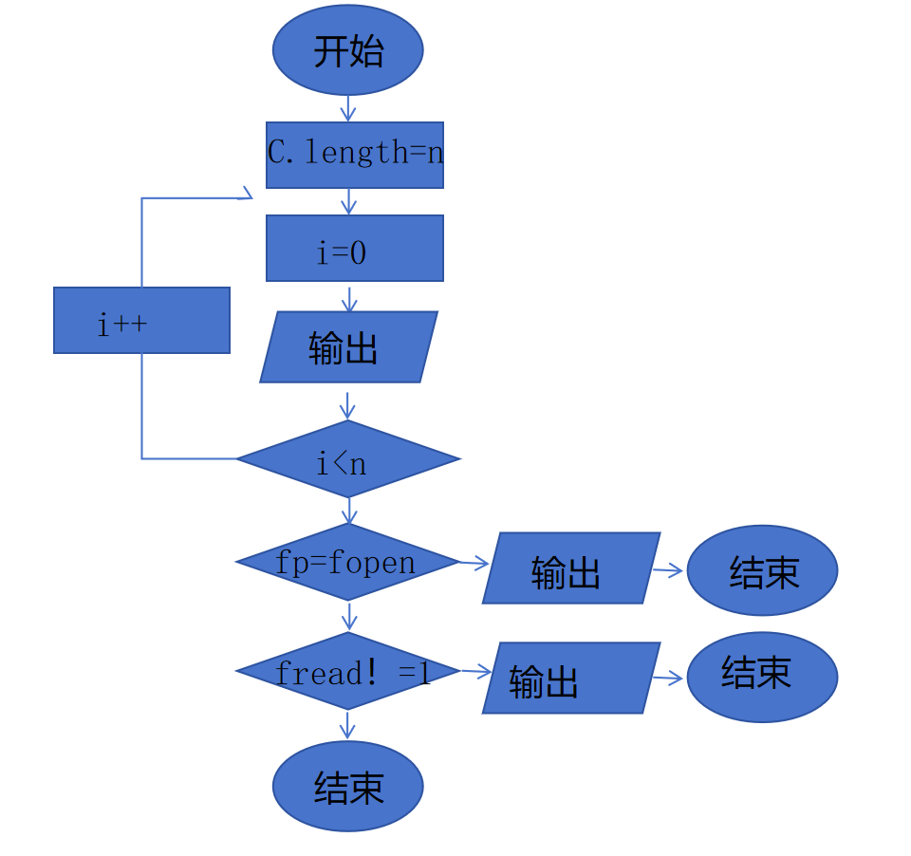
图1 新建流程图
此处复制该功能的源代码，要求注释量不少于40%。
void dengji()
{ int i,n;//创建一个变量
FILE *fp;//建立流之前要先定义出 FILE类型的指针变量
system("cls");//清楚当前屏幕
printf("\n请输入要加入管理系统的数目 \n");
scanf("%d",&n);
C.length=n;//把n的值赋给length，代表输入条目的数量
printf("请输入信息 \n");
for(i=0;i<n;i++)//循环n次
{printf("请输入编号：");
scanf("%s",C.ctu[i].num);
printf("请输入影院名称：");
scanf("%s",C.ctu[i].name);
printf("请输入地点：");
scanf("%s",C.ctu[i].place);
printf("请输入电话：");
scanf("%s",C.ctu[i].tele);
printf("请输入放映厅数量：");
scanf("%s",C.ctu[i].number);
printf("请输入联系人：");
scanf("%s",C.ctu[i].people);}
printf("管理系统信息已成功输入\n");
printf("请输入要保存的文件名\n");
scanf("%s",filename);//输入文件名
if((fp=fopen(filename,"wb"))==NULL)//以“读写”方式打开当前目录下的文件，并使 fp 指向该文件，判断是否没有
{printf("不能创建文件，按任意键退出");
exit(0);//退出
}int len=C.length;
if(fwrite(&C,sizeof(Seqlist),1,fp)!=1)//从文件指针fp读取一个size为sizeof(Seqlist)的数据，存入C，if用来判断读取是否成功
{ printf("文件创建失败！");}
fclose(fp);
2. 显示功能
注意：详细设计中的所有功能描述必须包含三部分内容：
（1）中文描述的编程思路
（2）程序流程图
（3）带有不少于40%的注释的源代码
建一个顺序表保存所有人的通信录，该顺表由两部分组成，一个是N个元素组成的一维结构体数组和指示当前通讯录中人数的整形变量组成，具体定义如下……
创建一个整型变量，用作循环，使用循环来打印各种内容。

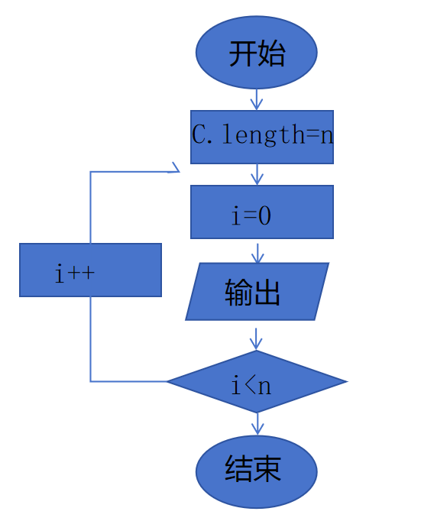
图2 显示流程图
此处复制该功能的源代码，要求注释量不少于40%。
创建一个整型变量，用作循环，使用循环来打印各种内容。
void xianshi(){
system("cls");//清楚屏幕内容
int i;
printf("编号\t影院名称\t地点\t电话\t放映厅数量\t联系人\n");
for(i=0;i<=C.length-1;i++){//循环length次
printf("%s\t %s\t\t%s\t%s\t%s\t\t %s\n",C.ctu[i].num,C.ctu[i].name,C.ctu[i].place,C.ctu[i].tele,C.ctu[i].number,C.ctu[i].people);}}//输出每个值

3. 添加功能
注意：详细设计中的所有功能描述必须包含三部分内容：
（1）中文描述的编程思路
（2）程序流程图
（3）带有不少于40%的注释的源代码
建一个顺序表保存所有人的通信录，该顺表由两部分组成，一个是N个元素组成的一维结构体数组和指示当前通讯录中人数的整形变量组成，具体定义如下……
创建两个整型变量，都用作记录输入值，根据输入值不同，进入不同的添加函数中。
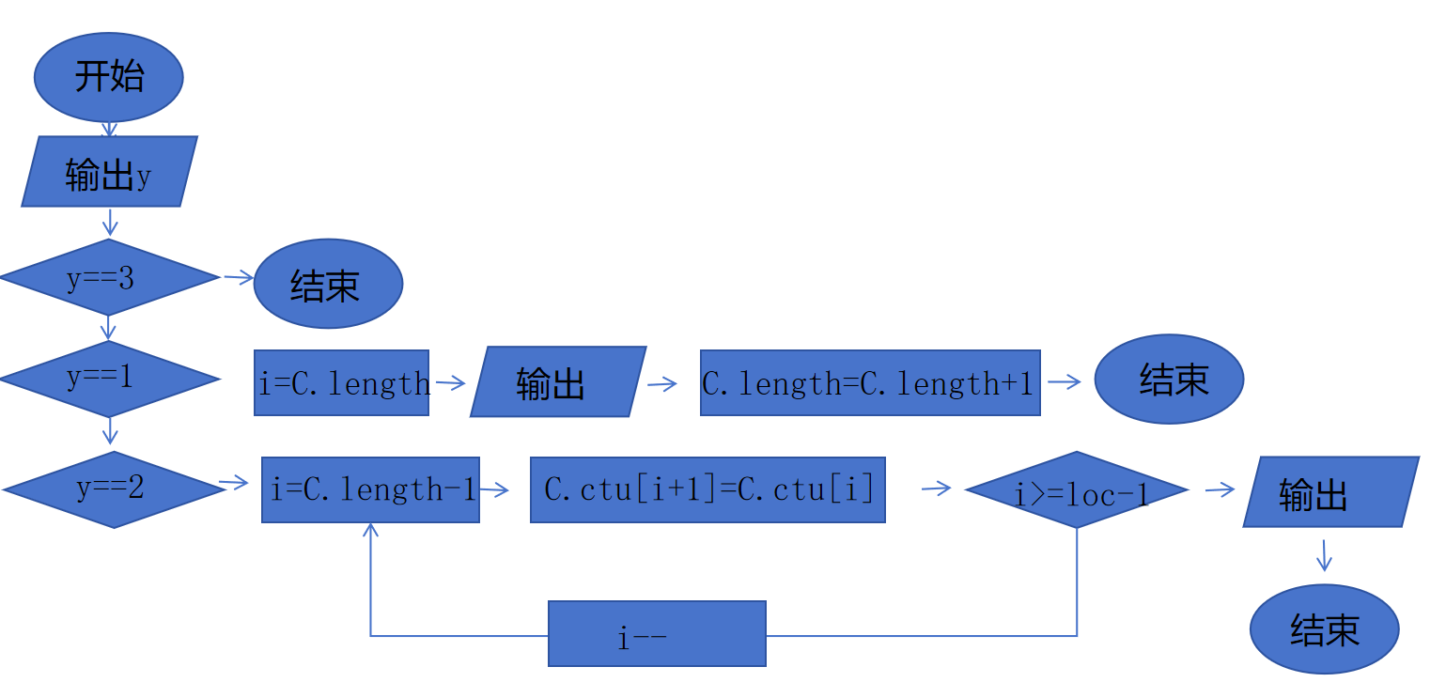
图3 添加流程图
此处复制该功能的源代码，要求注释量不少于40%。
void tianjia()
{
int y;
int loc;
system("cls");//清楚当前内容
while(1)
{
system("cls");//清楚当前内容
printf("\n******请选择要添加的方式******\n");
printf("\n\t 1.表尾添加\n");
printf("\t 2.固定位置添加\n");
printf("\t 3.退出\n");
printf("\t 请输入选项1-4\n");
scanf("%d",&y);
if(y==3) return;//y如果为3就返回
switch(y)//根据y的值选择
{
case 1:
insert();//进入外部函数模块
printf("添加成功：\n");
break;
case 2:
printf("\n请输入插入位置:\n");
scanf("%d",&loc);
if(loc<0||loc>C.length+1)//如果超出了这个输入的范围
printf("插入位置不正确");
else
insert2(loc);//进入外部函数模块
printf("添加成功：\n");
break;
case 3:break;
default:return;}}}
void insert(){
int i=C.length;//把编码的数量给i
printf("请输入新的联系人信息 \n");
printf("请输入编号：");
scanf("%s",C.ctu[i].num);
printf("请输入影院名称：");
scanf("%s",C.ctu[i].name);
printf("请输入地点：");
scanf("%s",C.ctu[i].place);
printf("请输入电话：");
scanf("%s",C.ctu[i].tele);
printf("请输入放映厅数量：");
scanf("%s",C.ctu[i].number);
printf("请输入联系人：");
scanf("%s",C.ctu[i].people);
C.length=C.length+1;//添加编号的数目}
void insert2(int loc)
{
int i;
for(i=C.length-1;i>=loc-1;i--)//从编号最后的位置，向着输入的位置循环
{
C.ctu[i+1]=C.ctu[i];//让每上一个信息都往后移动
}
printf("请输入新的联系人信息 \n");
printf("请输入编号：");
scanf("%s",C.ctu[loc-1].num);
printf("请输入影院名称：");
scanf("%s",C.ctu[loc-1].name);
printf("请输入地点：");
scanf("%s",C.ctu[loc-1].place);
printf("请输入电话：");
scanf("%s",C.ctu[loc-1].tele);
printf("请输入放映厅数量：");
scanf("%s",C.ctu[loc-1].number);
printf("请输入联系人：");
scanf("%s",C.ctu[loc-1].people);
printf("添加成功：\n");
C.length=C.length+1;//添加编号的数目
}

4. 查找功能
创建三个整型变量，一个显示查无此人，一个用作循环，使用循环来打印各种内容，一个用作判断是否退出循环。创建五个整型变量，用来保存输入管理系统的数据。
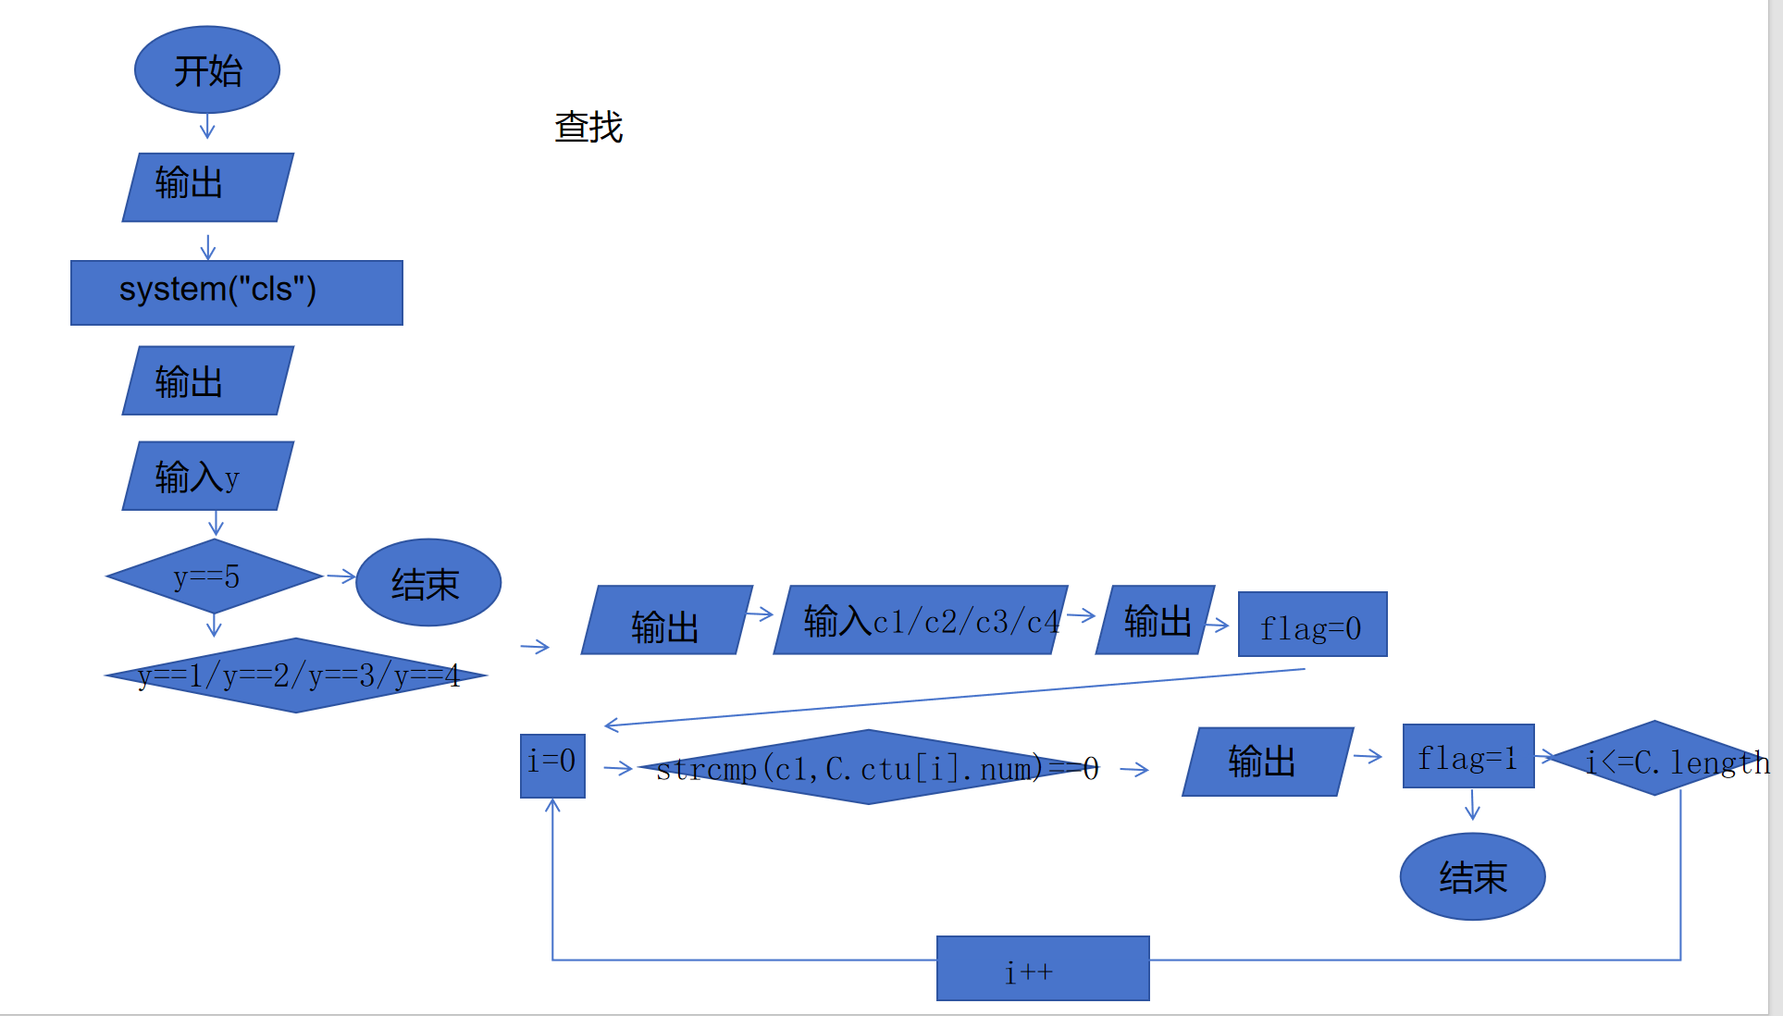
图4 查找流程图

此处复制该功能的源代码，要求注释量不少于40%。
void chazhao(){
int y;
int i;
int flag;
system("cls");//清楚当前内容
while(1){//如果1以上就循环
printf("\n******请选择查找关键字******\n");
printf("\t 1.编号\n");
printf("\t 2.影院名称\n");
printf("\t 3.电话\n");
printf("\t 4.联系人\n");
printf("\t 5.退出\n");
printf("\t 请输入选项1-5\n");
scanf("%d",&y);//输入值放到y中
if(y==5) return;//如果输入值是5就返回
switch(y){
case 1://输入值为1的时候
char c1[20];
printf("\n请输入编号;");
scanf("%s",c1);
printf("编号\t影院名称\t电话\t联系人\n");
flag=0;
for(i=0;i<=C.length;i++){
if(strcmp(c1,C.ctu[i].num)==0){//strcmp函数用于对两个字符串进行比较是否为0
printf("%s\t %s\t\t %s\t\t %s\n",C.ctu[i].num,C.ctu[i].name,C.ctu[i].tele,C.ctu[i].people);
flag=1;}}
if(flag==0)//如果flag=0
printf("查无此人");break;
case 2:
char c2[20];
printf("\n请输入影院名称;");
scanf("%s",c2);
printf("编号\t影院名称\t电话\t联系人\n");
flag=0;
for(i=0;i<=C.length;i++){
if(strcmp(c2,C.ctu[i].name)==0){
printf("%s\t %s\t\t %s\t\t %s\n",C.ctu[i].num,C.ctu[i].name,C.ctu[i].tele,C.ctu[i].people);
flag=1;}}
if(flag==0)
printf("查无此人");break;
case 3:
char c3[20];
printf("\n请输入电话;");
scanf("%s",c3);
printf("编号\t影院名称\t电话\t联系人\n");
flag=0;
for(i=0;i<=C.length;i++){
if(strcmp(c3,C.ctu[i].tele)==0){
printf("%s\t %s\t\t %s\t\t %s\n",C.ctu[i].num,C.ctu[i].name,C.ctu[i].tele,C.ctu[i].people);
flag=1;}}
if(flag==0)
printf("查无此人");break;
case 4:
char c4[20];
printf("\n请输入联系人;");
scanf("%s",c4);
printf("编号\t影院名称\t电话\t联系人\n");
flag=0;
for(i=0;i<=C.length;i++){
if(strcmp(c4,C.ctu[i].people)==0){
printf("%s\t %s\t\t %s\t\t %s\n",C.ctu[i].num,C.ctu[i].name,C.ctu[i].tele,C.ctu[i].people);
flag=1;}}
if(flag==0)
printf("查无此人");break;
case 5:;break;//如果输入值是五就跳出循环
default:return;}}}//如果输入值错误就返回

5. 修改功能
创建两个整型变量，一个用作循环条目的数量，一个用作循环，使用循环来打印各种内容，一个用作判断是否退出循环。创建一个整型变量，用来保存输入管理系统的编号。
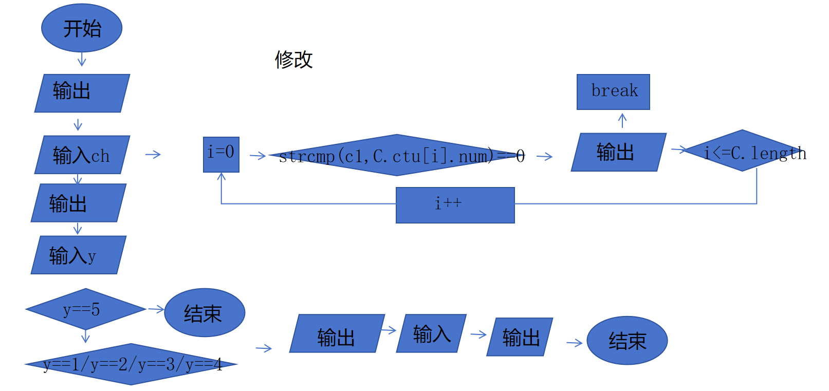
图5 修改流程图
此处复制该功能的源代码，要求注释量不少于40%。
void xiugai(){
int y,i;
char ch[4];
printf("\n请输入要修改的编号;");
scanf("%s",&ch);//把输入值存入ch中
for(i=0;i<=C.length;i++){//循环条目的数量
if(strcmp(ch,C.ctu[i].num)==0){//判断两个字符串是否=0
printf("编号\t影院名称\t电话\t联系人\n");
printf("%s\t %s\t\t %s\t\t %s\n",C.ctu[i].num,C.ctu[i].name,C.ctu[i].tele,C.ctu[i].people);//把内容打印出来
break;}}//跳出循环
printf("\n******请选择要修改的内容******\n");
while(1){//如果值为1或1以上就循环
printf("\t 1.编号\n");
printf("\t 2.影院名称\n");
printf("\t 3.电话\n");
printf("\t 4.联系人\n");
printf("\t 5.退出\n");
printf("\t 请输入选项0-5\n");
scanf("%d",&y);
if(y==5) return;//为五就返回
switch(y){//判断y的值
case 1://如果值为1
printf("\n请输入编号;");
scanf("%s",C.ctu[i].num);
printf("修改成功\n");break;
case 2://如果值为2
printf("\n请输入影院名称;");
scanf("%s",C.ctu[i].name);
printf("修改成功\n");break;
case 3://如果值为3
printf("\n请输入电话;");
scanf("%s",C.ctu[i].tele);
printf("修改成功\n");break;
case 4://如果值为4
printf("\n请输入联系人;");
scanf("%s",C.ctu[i].people);
printf("修改成功\n");break;
case 5:;break;//如果值为5，退出循环
default:return;}}}//错误就返回

删除功能
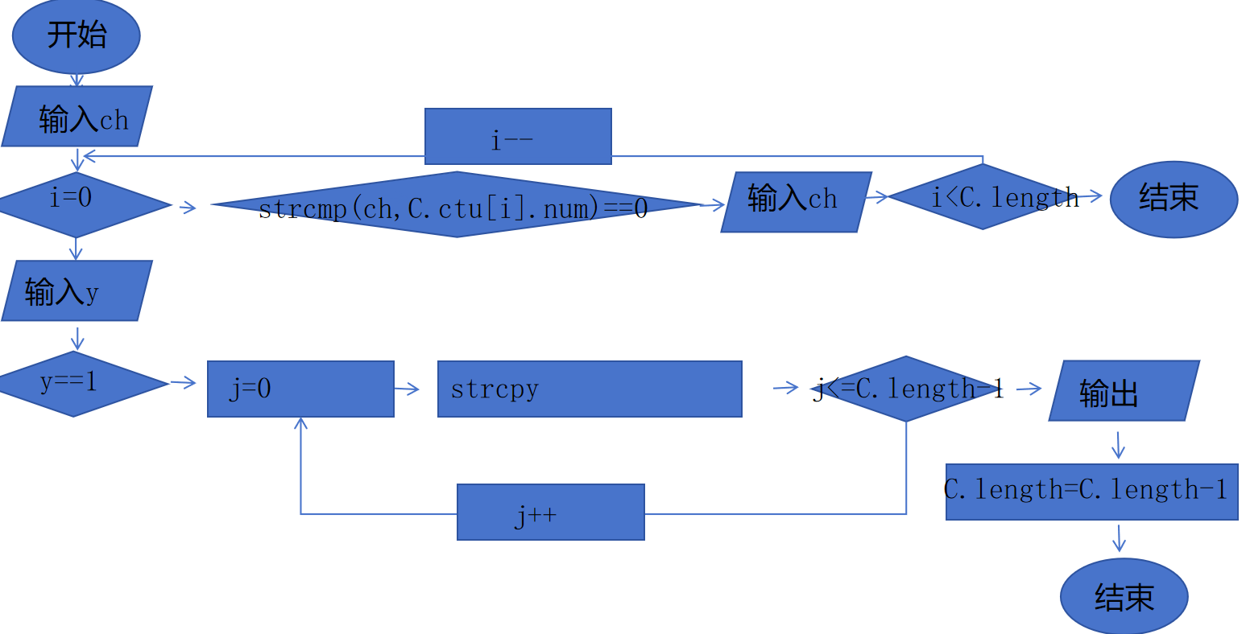
图6 删除流程图

先判断要删除的编号的位置，再把这个位置后的值移动到这个位置来。
此处复制该功能的源代码，要求注释量不少于40%。
void shanchu(){
int i=0,j,y;
char ch[4];
printf("请输入要删除的联系人的编号\n");
scanf("%s",&ch);
for(i=0;i<C.length;i++){//循环编码数目次
if(strcmp(ch,C.ctu[i].num)==0){//如果内容存在
printf("编号\t影院名称\t地点\t电话\t放映厅数量\t联系人\n");
printf("%s\t %s\t\t %s\t\t %s\n",C.ctu[i].num,C.ctu[i].name,C.ctu[i].tele,C.ctu[i].people);
break;}}
printf("是否确定要删除:%d是%2d否\n",1,0);
scanf("%d",&y);//输入值赋予y
if(y==1){//如果输入为1
for(j=0;j<=C.length-1;j++){
strcpy(C.ctu[i].num,C.ctu[i+1].num);//将下一个值移动到上一个值中
strcpy(C.ctu[i].name,C.ctu[i+1].name);//将下一个值移动到上一个值中
strcpy(C.ctu[i].tele,C.ctu[i+1].tele);//将下一个值移动到上一个值中
strcpy(C.ctu[i].people,C.ctu[i+1].people);}//将下一个值移动到上一个值
printf("删除成功\n");
C.length=C.length-1;}}

7.排序功能
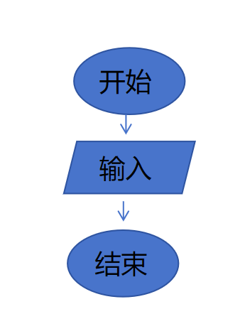
图7 排序流程图

此处复制该功能的源代码，要求注释量不少于40%。
void paixu()
{
printf("对不起，该功能尚未完成，敬请期待");
}

8.打开功能
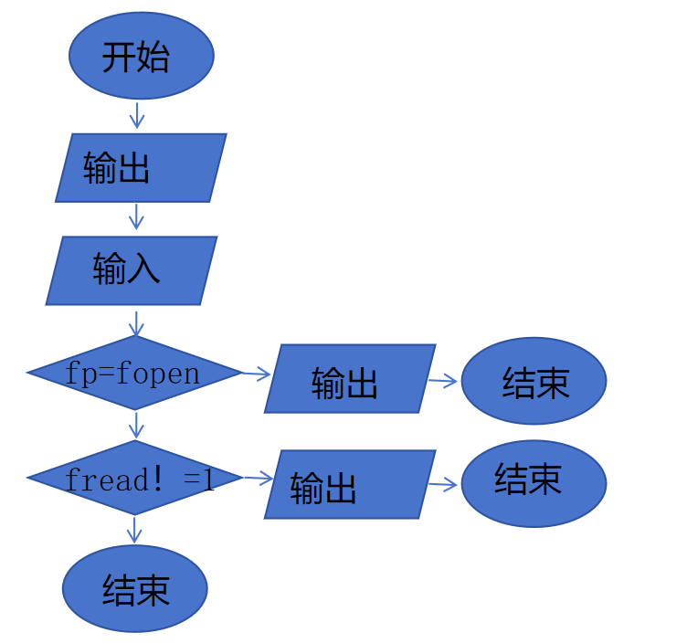
图8 打开流程图

将输入文件名存入filename 中，创造一个指针变量，判断是否有文件，再判断读取是否成功
此处复制该功能的源代码，要求注释量不少于40%。
void dakai(){
printf("请输入要打开的文件名\n");
scanf("%s",filename);//将输入文件名存入filename 中
FILE *fp;//创造指针变量
if((fp=fopen(filename,"rb+"))==NULL){//以“读写”方式打开当前目录下的文件，并使 fp 指向该文件，判断是否有文件
printf("不能打开文件，按任意键退出");
exit(0);}//退出
if(fread(&C,sizeof(Seqlist),1,fp)!=1)//从文件指针fp读取一个size为sizeof(Seqlist)的数据，存入C，if用来判断读取是否成功
{ printf("文件读失败！");}
fclose(fp);}

保存功能
图9 保存流程图
将输入文件名存入filename 中，创造一个指针变量，判断是否有文件，再判断保存是否成功
此处复制该功能的源代码，要求注释量不少于40%。
void baocun(){
printf("请输入要保存的文件名\n");
scanf("%s",filename);
FILE *fp;
if((fp=fopen(filename,"wb"))==NULL){//以“读写”方式打开当前目录下的文件，并使 fp 指向该文件，判断是否有文件
printf("不能创建文件，按任意键退出");
exit(0);}
int len=C.length;
if(fwrite(&C,sizeof(Seqlist),1,fp)!=1)//从文件指针fp读取一个size为sizeof(Seqlist)的数据，存入C，if用来判断读取是否成功
{ printf("文件创建失败！");}
fclose(fp);}//判断是否成功关闭文件

五、运行及调试结果

1. 各模块测试结果
（此处需要运行过程说明、关键界面截图、要求有效数据不少于10个记录）
进入程序第一步需要输入您的资料，所需要输入的内容包括编号、影院名称、地点，电话、放映厅数量、联系人等。
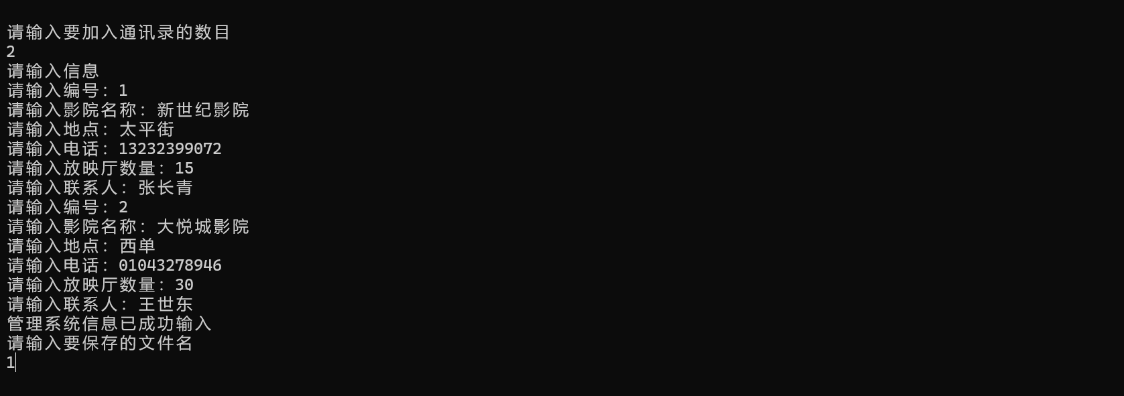
这是登记的过程，这时的系统信息就已经成功输入了，需要输入保存的文件名，完成登记过程就完成了。
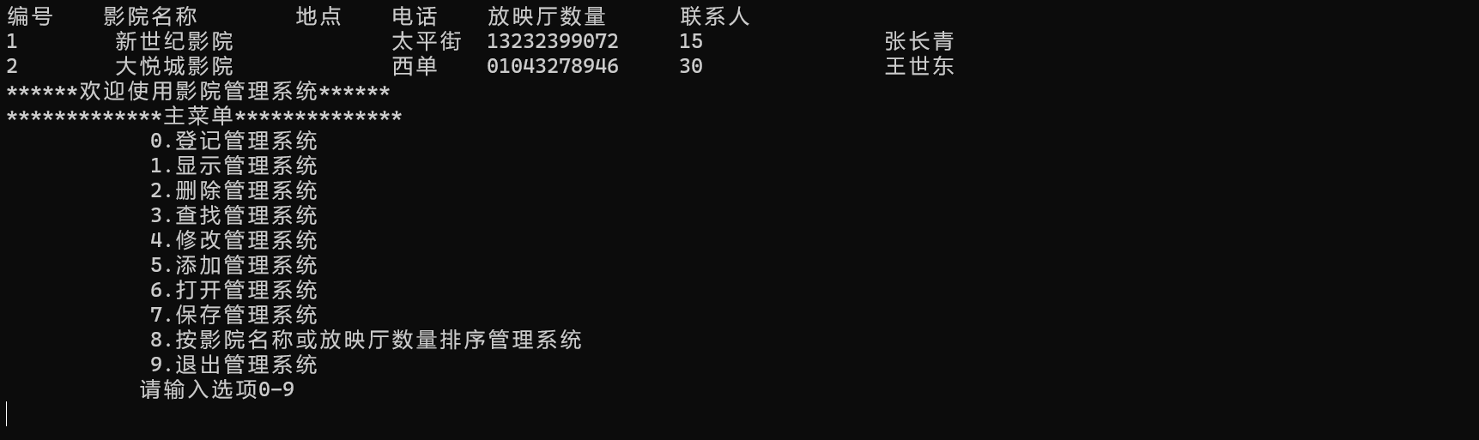
这是显示的过程，显示找程序可以查找到目前所有登记的部分内容。

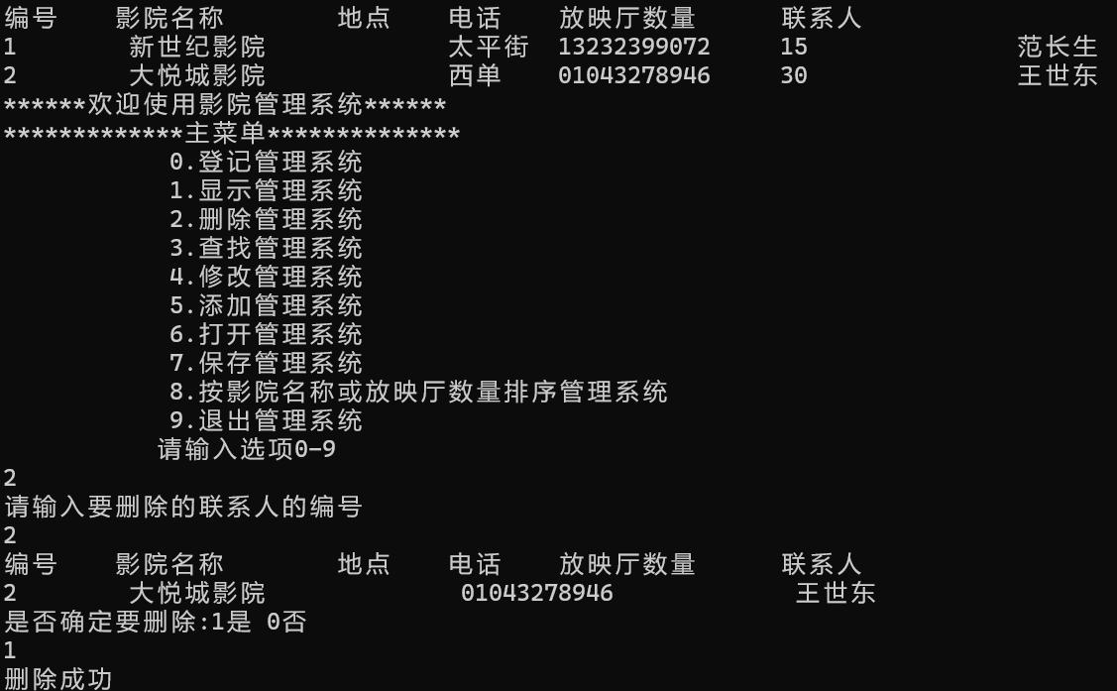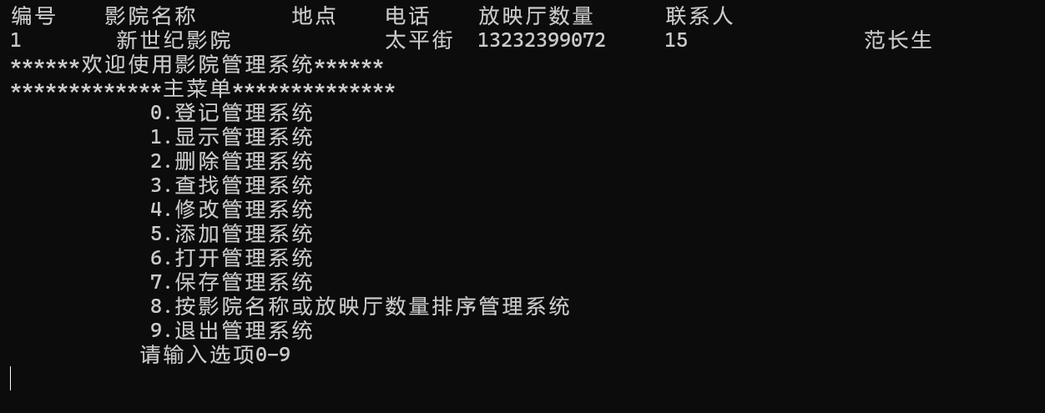
这是删除的过程，想要删除条目需要先输入要删除的编号，再确定是否想要删除条目，输入1表示确定即可删除。
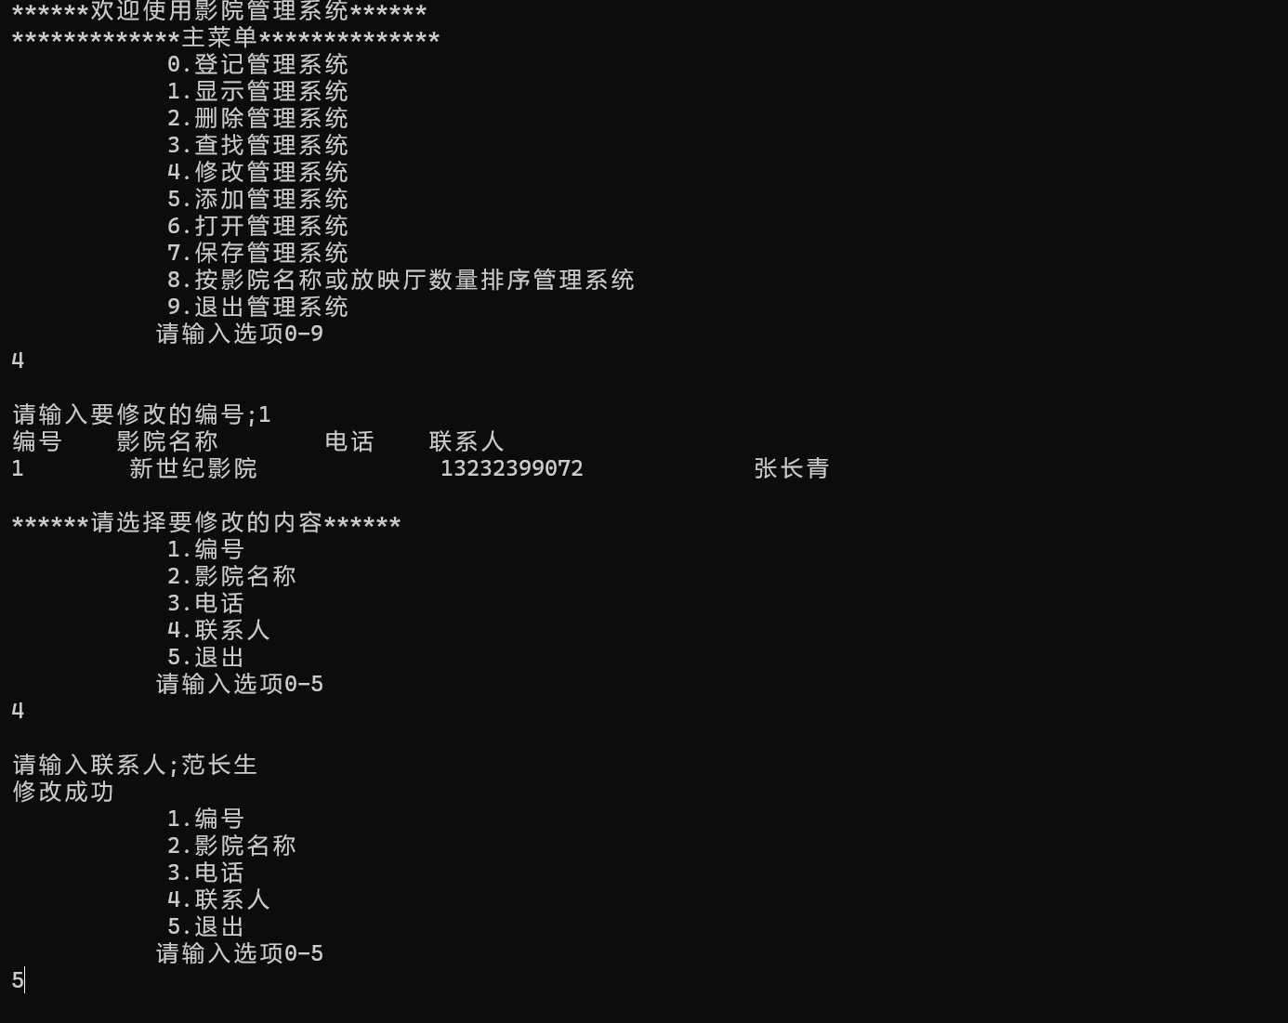
这是修改的过程，想要修改内容需要先输入要修改的编号，再选想要修改的内容，根据自己的想法进行修改。
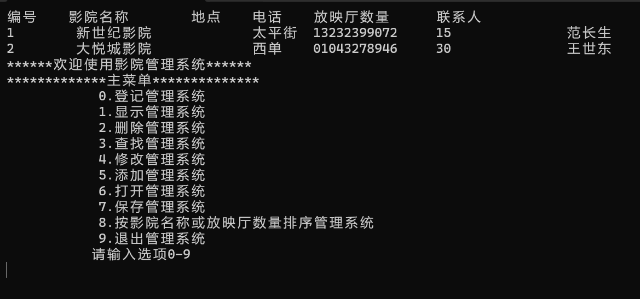
修改完成。
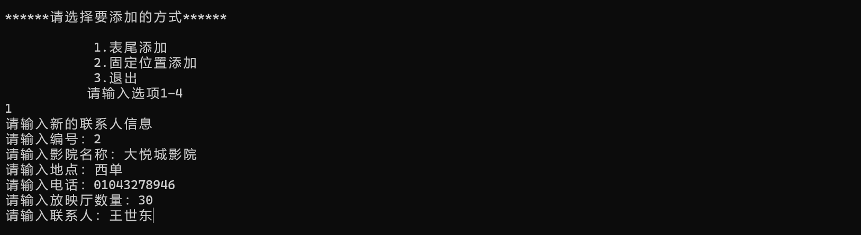
这是添加的1过程，想要添加内容需要先输入要添加的编号，再输入内容，根据自己的想法决定添加的数量。
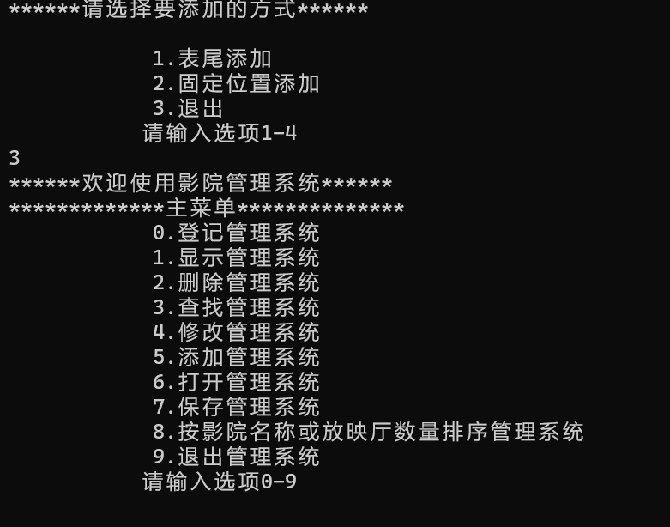
按3退出。
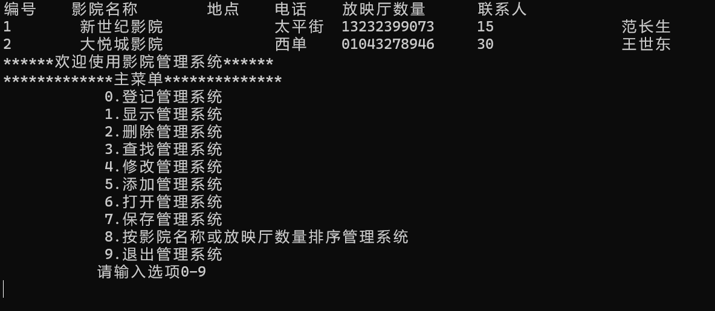
可以看出已经添加完成了。
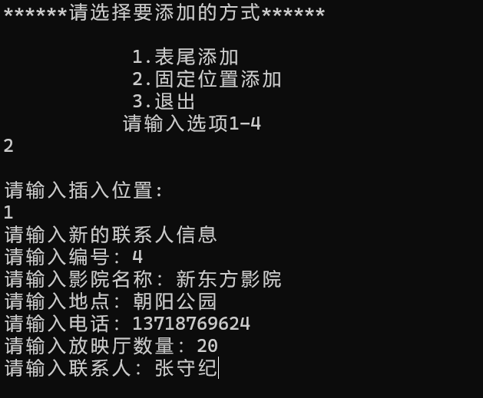
这是添加的2过程，先输入想要添加位置，之后想要添加内容需要再输入要添加的编号，再输入内容，根据自己的想法决定添加的数量。
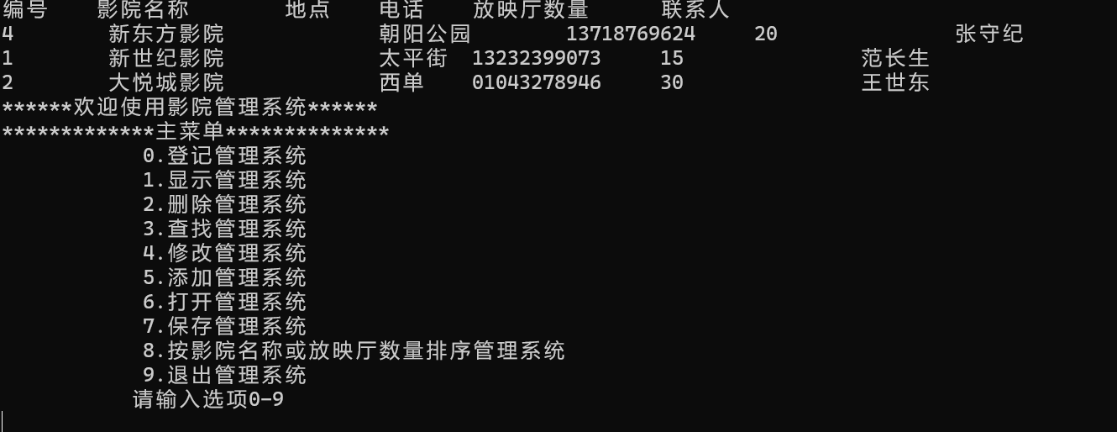
添加完成。
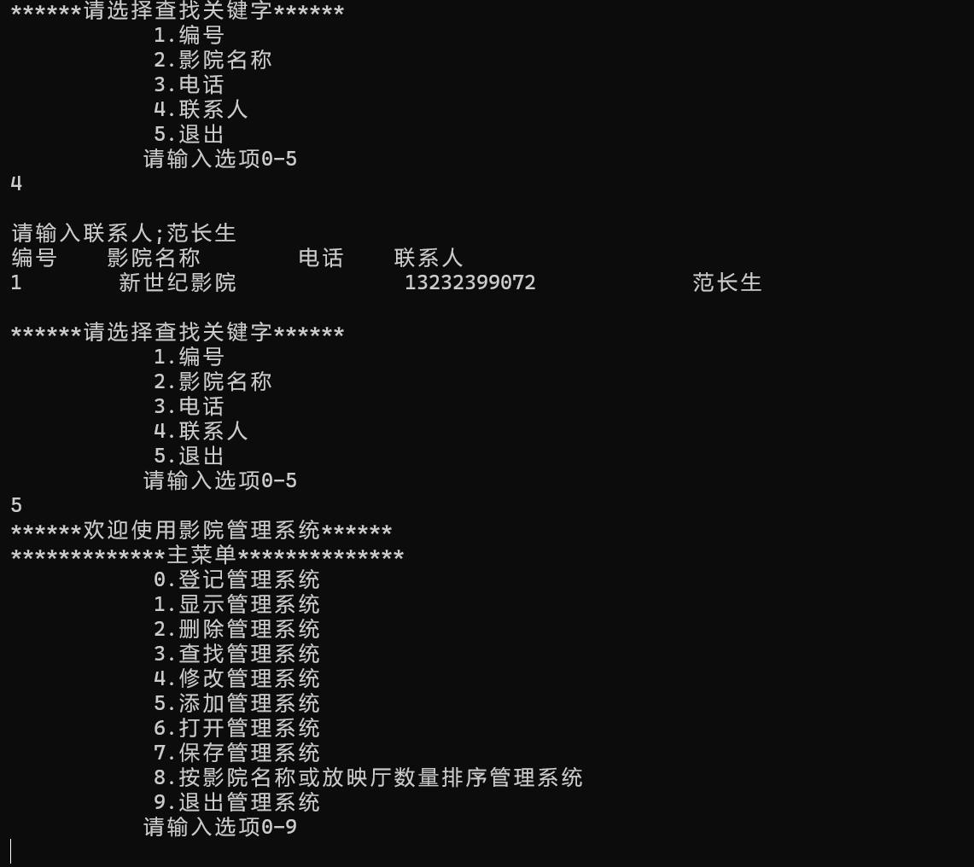
这是查找的过程，想要修改内容需要先输入要查找的编号，再选想要查找的内容，根据自己的想法进行查找。
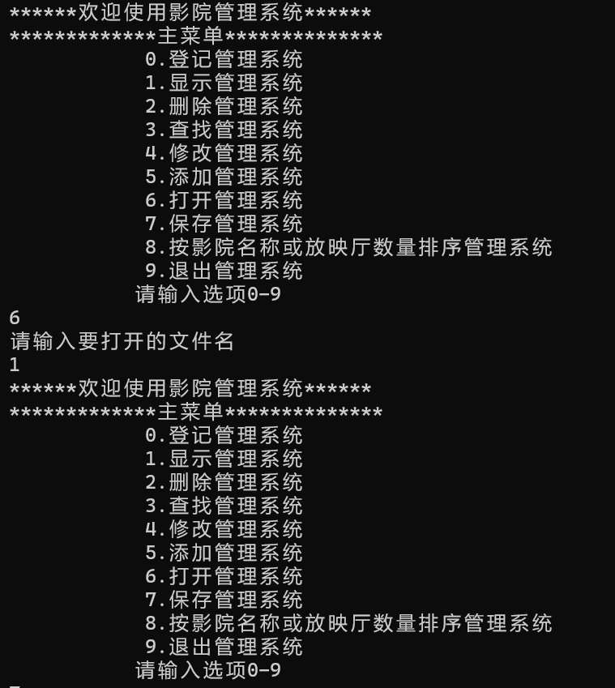
这是打开的过程，影院管理系统已经在内存中打开。
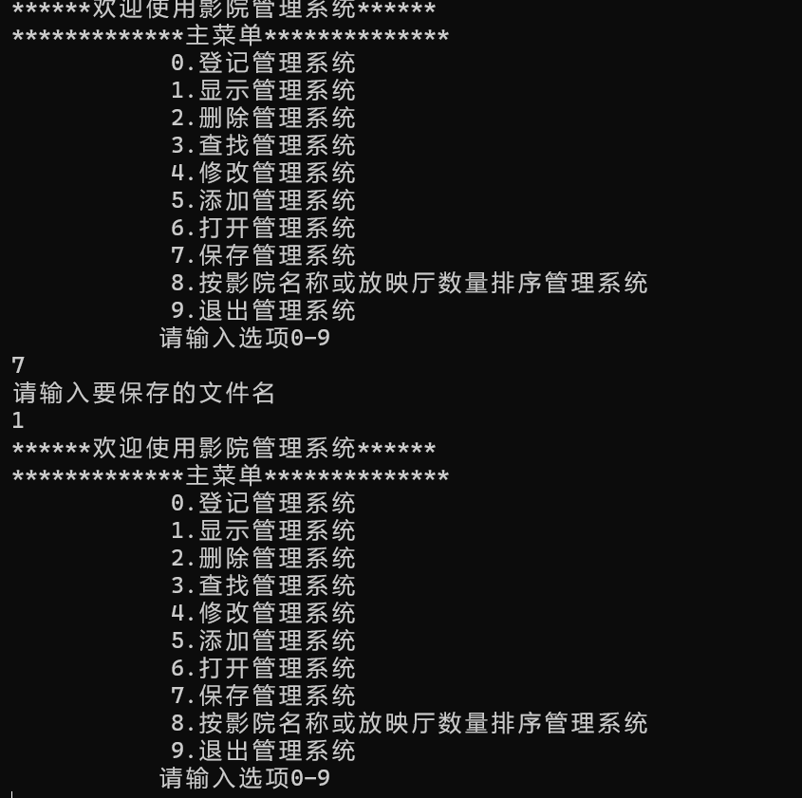
这是打开的过程，影院管理系统已经在内存中保存。

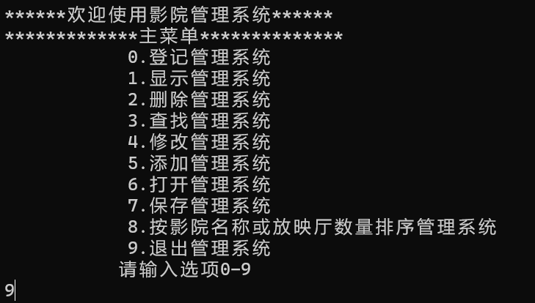
这是退出的过程，按9可以直接退出影院管理系统。

调试中出现的问题及解决方案
1.变量名没有区分大小写:通过调试改为大写
2.引号、逗号、分号错误:通过调试改为正确形式
3.变量未定义:通过调试重新定义
4.变量赋值、运算时显示类型不匹配:通过调试重新改变类型
5.循环条件判断后面是跟着{大括号}，不要加上分号，否则循环不完整起不到作用:通过调试重新改为{大括号}
6.函数参数不匹配：不断查看程序，观察程序出错的地方，加以改进
7.%s,%c,%d经常混淆：%s是字符串类型,%是字符类型，%d是整数类型
8.结尾后面的结束符“；”会经常忘记添加：养成好习惯先写结束符

总结
我建立一个影院管理程序，进入程序第一步需要登记您的资料，所需要登记的内容包括编号、影院名称、地点，电话、放映厅数量、联系人等。您可以让登记内容显示出来，你还可以增加、修改或删除影院信息，可以按编号、影院名称，电话，联系人等进行查询，可以把登记内容保存到内存中并打开，可以按影院名称或放映厅数量等进行排序。
在这次的编程工程中我明白了一个完整的程序，是如何从无到有的变成出来的，这次作业让我在结构体方面的知识掌握的更加全面。这次作业不像以往的单元作业，这次作业包含了以往各个单元，各个方面的知识内容，这是一个连贯的作业，可以让我在不同语法的使用更加连贯，通过了这个作业我真真是是的提升了自己的编程能力。
对于这个软件我国还有这更多的想法，可以增加关于影院收票的程序，以及在影院查找自己的影房位置的程序，我认为这样的程序可以带给客服更满意的活动需求。

七、参考文献
［1］谭浩强,C 程序设计(第三版),北京：清华大学出版社,2005
［2］刘振安，C 程序设计课程设计,北京：机械工业出版社,2005
［3］刘振安,C 语言程序设计，北京：机械工业出版社,2007

